Resolución del Pleno del Instituto de Transparencia, Acceso a la Información Pública y Protección de Datos Personales del Estado de México y Municipios, con domicilio en Metepec, Estado de México, de fecha diez de agosto de dos mil veintidós.

VISTO el expediente conformado con motivo del Recurso de Revisión 03736/INFOEM/IP/RR/2022, interpuesto por XXX, en adelante el Recurrente o Particular, en contra de la respuesta del Sujeto Obligado, Universidad Autónoma del Estado de México, a la solicitud de acceso a la información 00052/UAEM/IP/2022, respectivamente, se emite la presente Resolución, con base en los Antecedentes y Considerandos que se exponen a continuación:

A N T E C E D E N T E S:

I. Presentación de la solicitud de información:

Con fecha dos de febrero de dos mil veintidós, el Particular presentó una solicitud de acceso a la información pública, a través Sistema de Acceso a la Información Mexiquense (SAIMEX), ante la Universidad Autónoma del Estado de México, en los siguientes términos:

“DESCRIPCIÓN CLARA Y PRECISA DE LA INFORMACIÓN SOLICITADA.
Solicito conocer todas y cada una de las razones esgrimidas y argumentadas en la deliberación que llevó a cabo el colegio de directores de la UAEMex y los argumentos de cada uno de ellos, para decidir el regreso a clases presenciales estando en semáforo amarillo. (Sic.)

“MODALIDAD DE ENTREGA
A través del SAIMEX”

II. Prórroga.

El 24 de febrero el Titular de la Unidad de Transparencia de la Universidad Autónoma del Estado de México, por medio del Sistema de Acceso a la Información (SAIMEX), notificó al Particular, que se aprobó la prórroga de la solicitud de información con número de folio 0052/UAEM/IP/2022, toda vez que se está realizando una búsqueda de la información solicitada con el fin de garantizar el derecho de acceso a la información del particular.

Adjuntó documento de nombre UAEM AP 0003 2022.pdf que contiene el “ACUERDO UAEM/AP/0003/2022, QUE EMITE EL COMITÉ DE TRANSPARENCIA DE LA UNIVERSIDAD AUTÓNOMA DEL ESTADO DE MÉXICO PARA LA AUTORIZACIÓN DE
PRORROGAS” y por el que se identifica que se aprobó la prórroga para contestar un conjunto de solicitudes, entre la que se enlista la que nos ocupa en el presente asunto y se esgrimieron argumentos, para explicar la causa de la ampliación del plazo para atender la solicitud.

III. Respuesta del Sujeto Obligado.

El ocho de marzo del dos mil veintidós, el Titular de la Unidad de Transparencia de la Universidad Autónoma del Estado de México, por medio del Sistema de Acceso a la Información Mexiquense (SAIMEX), dio respuesta en los siguientes términos:

A la respuesta, adjuntó un documento que da cuenta de la siguiente información:

- Proceso de Vacunación.pdf Documento consistente en cuatro fojas que lleva por título “Proceso de vacunación y actuación ante un caso sospechoso o confirmado de infección por el virus SARS Cov-2 en el regreso a las actividades presenciales” y tiene un conjunto de argumentos planteados por los directores, coordinadores y encargados del despacho de la dirección, quienes expusieron sus razonamientos, para el regreso a actividades escolares; el documento se reproduce de manera completa:
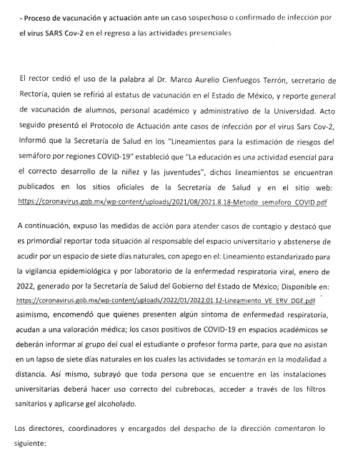

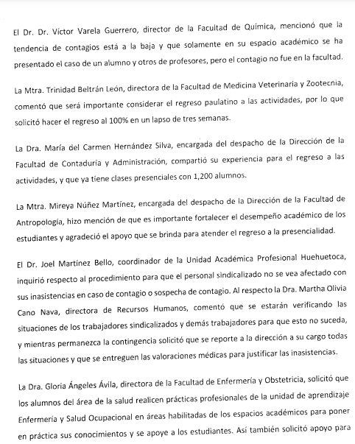
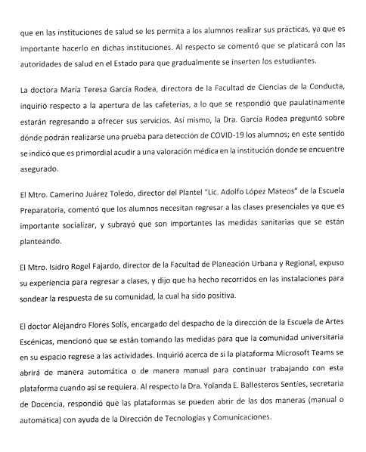

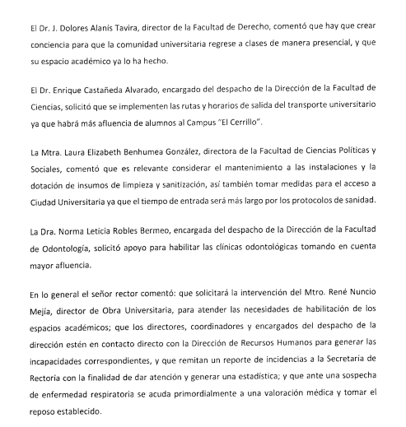
- Cedula de evaluación 00522022.docx Documento consistente en una foja que contiene una encuesta para valorar el servicio que presento la Unidad de Transparencia de la Universidad Autónoma del Estado de México.

IV. Interposición del Recurso de Revisión.

Con fecha diez de marzo de dos mil veintidós, se recibió en este Instituto, a través del Sistema de Acceso a la Información Mexiquense (SAIMEX), Recursos de Revisión interpuestos por la parte Recurrente, en contra de la respuesta emitidas por el Sujeto Obligado, a la solicitud de información, en términos idénticos:

“ACTO IMPUGNADO
Respuesta Transparencia 053 Protocolo.pdf

“RAZONES O MOTIVOS DE LA INCONFORMIDAD

La información vertida es incompleta y ambigua, pues el motivo de la solicitud de información versa sobre fundamento científico, no sobre especulaciones. La solicitud de información tiene el objetivo de prevenir contagios y muertes. En la respuesta no se contempla la posibilidad de Muertes por contagios. Las vacunas no garantizan ausencia de muertes por contagio de COVID. El que la UAEMex se autónoma no quiere decir que pueda por ello poner en riesgo a los alumnos. De acuerdo al principio de máxima publicidad, solicito que la UAEMex publique esta respuesta en su página principal.

V. Trámite del Recurso de Revisión ante este Instituto.

a) Turno del Medio de Impugnación. El diez de marzo de dos mil veintidós, el Sistema de Acceso a la Información Mexiquense (SAIMEX), asignó el número de expediente 03736/INFOEM/IP/RR/2022, al medio de impugnación que nos ocupa, con base en el sistema aprobado por el Pleno de este Órgano Garante y lo turnó al Comisionado Ponente Luis Gustavo Parra Noriega, para los efectos del artículo 185, fracción I de la Ley de Transparencia y Acceso a la Información Pública del Estado de México y Municipios.

b) Admisión del Recurso de Revisión. Mediante acuerdo del quince de marzo del dos mil veintidós, se acordó la admisión del Recurso de Revisión interpuesto por el Recurrente en contra del Sujeto Obligado, en términos del artículo 185, fracciones I y II de la Ley de Transparencia y Acceso a la Información Pública del Estado de México y Municipios, proveído que fue notificado a las partes el mismo día, a través del Sistema de Acceso a la Información Mexiquense (SAIMEX), en el que se les otorgó un plazo de siete días hábiles posteriores a la misma, para que manifestaran lo que a su derecho conviniera y formularan alegatos.

c) Informe Justificado. En fecha veinticinco de marzo del dos mil veintidós el Sujeto Obligado Remitió a través del Sistema de Acceso a la Información Mexiquense (SAIMEX) un archivo con el documento que dan cuenta de la siguiente información:

- RR_3736.pdf. Documento consistente en quince fojas que contiene el informe justificado, través de la que el Titular de la Unidad de Transparencia, respondió al solicitante lo siguiente:
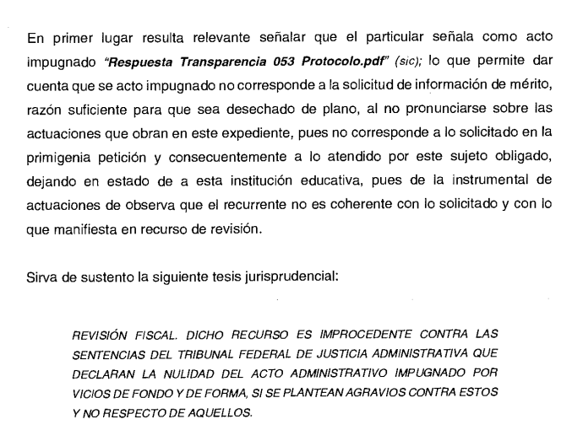

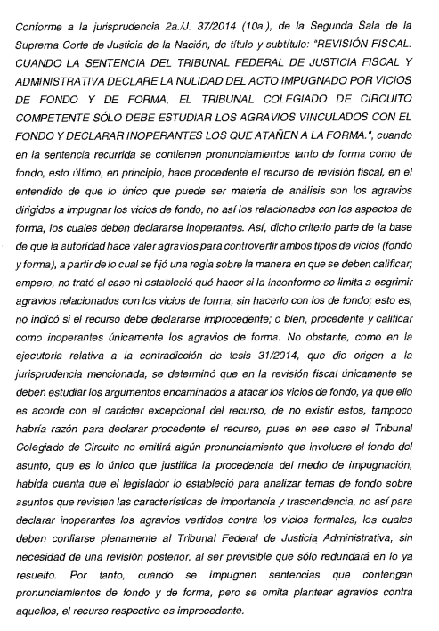

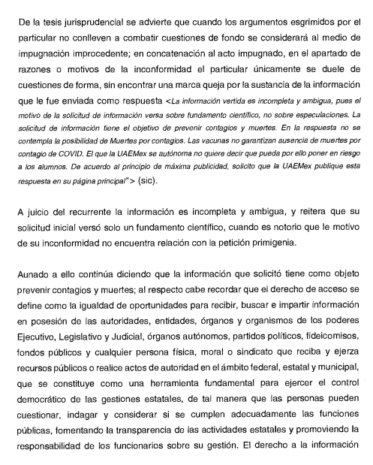

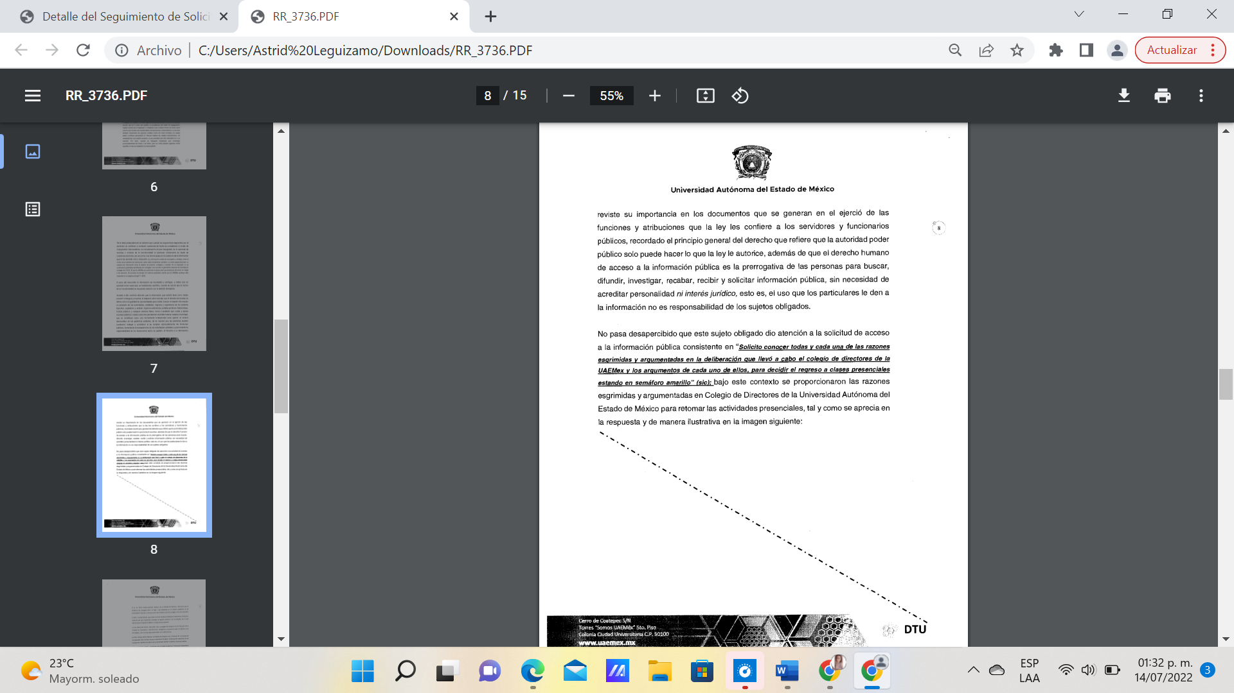

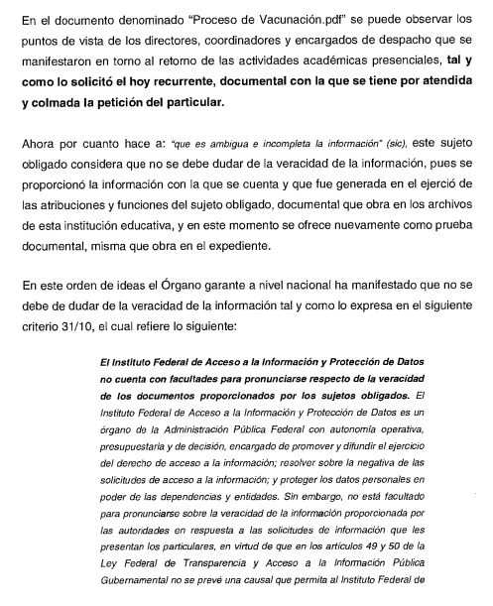

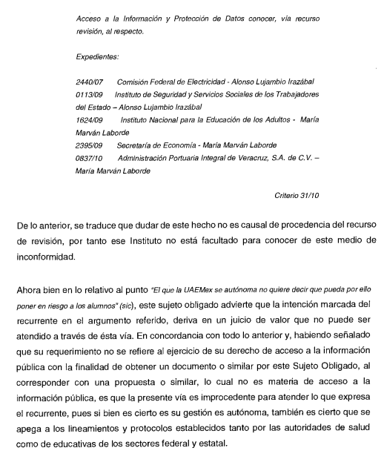

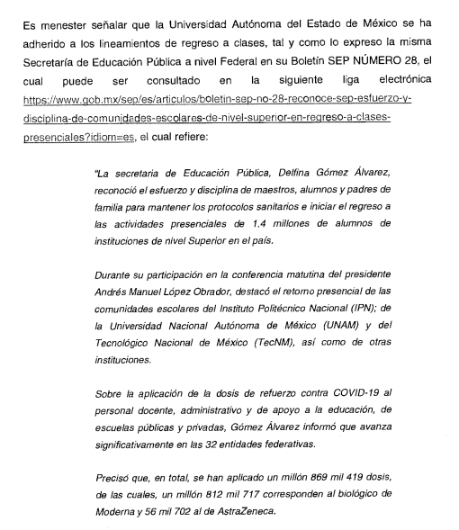

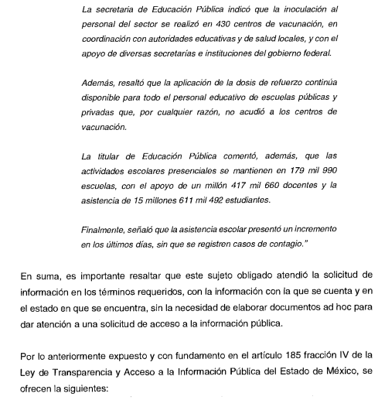
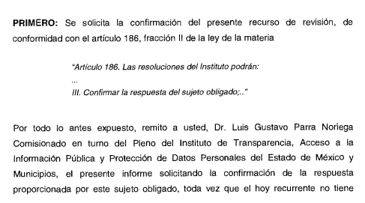

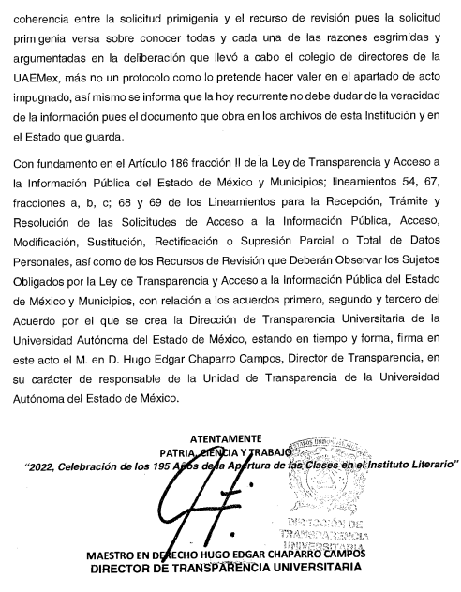

d) Manifestaciones. El particular, no realizó pronunciamiento alguno, transcurrido el plazo para aportar elementos favorables al ejercicio de su derecho de acceso.

e) Ampliación de Plazo. Por acuerdo del veintiuno de abril del año en curso, el Comisionado Ponente, con fundamento en lo dispuesto por el artículo 181, párrafo tercero, de la Ley de Transparencia y Acceso a la Información Pública del Estado de México y Municipios, acordó ampliar el plazo para resolver los recursos de revisión que nos ocupan; acto que fue notificado a las partes, mediante el Sistema de Acceso a la Información Mexiquense (SAIMEX), el cuatro de agosto del dos mil veintidós.

Este organismo garante no pasa por alto justificar, que el plazo para emitir resolución en el presente asunto encuentra justificación en el alto número de recursos de revisión recibidos dentro del primer semestre del año dos mil veintidós, que, en comparación con los recibidos el año pasado dentro del mismo periodo, se ha incrementado aproximadamente un 400%, circunstancia atípica que ha rebasado las capacidades técnicas y humanas del personal encargado de la proyección de las resoluciones a dichos medios de impugnación.

Por ello, es menester precisar que, si bien se ha excedido el plazo para resolver el presente medio de impugnación, de conformidad con la ley de la materia, el plazo para emitir resolución se encuentra justificado en los elementos para medir su razonabilidad de asuntos conforme a los parámetros establecidos por diversos órganos jurisdiccionales federales, aplicables también en procedimientos análogos, como el que nos ocupa.

Así, en términos de lo que establecen los artículos 8.1 y 25 de la Convención Americana sobre Derechos Humanos, los recursos deben ser sencillos y resolverse en el menor tiempo posible, tomando en consideración la dilación total del procedimiento; esto es, en un plazo razonable. En ese sentido, el legislador fijó los términos procesales en las leyes, de manera general, sin que pudiera prever la variada gama de casos que son resueltos por los órganos jurisdiccionales o cuasi jurisdiccionales, tanto por la complejidad de los hechos, como por el número de casos que conocen.

Por ello, excepcionalmente, si un asunto es resuelto con posterioridad a los plazos señalados por la norma debe analizarse la razonabilidad del tiempo necesario para su resolución, atentos a los siguientes criterios:

a) Complejidad del asunto: La complejidad de la prueba, la pluralidad de sujetos procesales, el tiempo transcurrido, las características y contexto del recurso.
b) Actividad Procesal del interesado: Acciones u omisiones del interesado.
c) Conducta de la Autoridad: Las Acciones u omisiones realizadas en el procedimiento. Así como si la autoridad actuó con la debida diligencia.
d) La afectación generada en la situación jurídica de la persona involucrada en el proceso: Violación a sus derechos humanos.

De modo que, cuando se trate de un asunto excepcional, por alguna o todas las características mencionadas o bien, cuando el ingreso de asuntos al órgano jurisdiccional o cuasi jurisdiccional respectivo supere notoriamente al que podría considerarse normal, debe concluirse que es una excluyente de responsabilidad en relación con la actuación del funcionario, como ha acontecido en el caso que nos ocupa.

Argumento que encuentra sustento en la jurisprudencia P./J. 32/92 emitida por el Pleno de la Suprema Corte de Justicia de la Nación de rubro “TÉRMINOS PROCESALES. PARA DETERMINAR SI UN FUNCIONARIO JUDICIAL ACTUÓ INDEBIDAMENTE POR NO RESPETARLOS SE DEBE ATENDER AL PRESUPUESTO QUE CONSIDERÓ EL LEGISLADOR AL FIJARLOS Y LAS CARACTERÍSTICAS DEL CASO.”, visible en la Gaceta del Seminario Judicial de la Federación con el registro digital 205635.

Razones por las cuales cabe concluir que, la resolución al recurso de revisión se solventa hasta esta fecha, debido a que existe una excesiva carga de trabajo en desproporción a la capacidad de los recursos materiales y humanos con que cuenta este Instituto para atender la enorme demanda de usuarios que acuden para que se les garantice su Derecho de acceso a la información Pública y Protección de Datos Personales, aunado a la complejidad de los hechos a los que se refieren, así como al volumen del expediente, la extensión de los escritos y pruebas aportadas y desahogadas por las partes; lo que impide la tramitación de los recursos dentro de los términos legales previamente establecidos por la Ley, por tratarse de causas de fuerza mayor.

Al respecto, también son de considerar los criterios sostenidos por el Cuarto Tribunal Colegiado en Materia Administrativa del Primer Circuito, cuyos rubros y datos de identificación son los siguientes:

“PLAZO RAZONABLE PARA RESOLVER. DIMENSIÓN Y EFECTOS DE ESTE CONCEPTO CUANDO SE ADUCE EXCESIVA CARGA DE TRABAJO.” consultable en el Seminario Judicial de la Federación y su gaceta, con el registro digital 2002351.

“PLAZO RAZONABLE PARA RESOLVER. CONCEPTO Y ELEMENTOS QUE LO INTEGRAN A LA LUZ DEL DERECHO INTERNACIONAL DE LOS DERECHOS HUMANOS.”, visible en el Seminario Judicial de la Federación y su gaceta, con el registro digital 2002350.

Por ello, este organismo garante comprometido con la tutela de los derechos humanos confiados señala que este exceso del plazo legal para resolver el presente asunto resulta de carácter excepcional.

e) Cierre de instrucción. Por acuerdo del cinco de agosto de dos mil veintidós , al no existir diligencias pendientes por desahogar, se emitió el acuerdo por medio del cual se declaró cerrada la instrucción y se determinó pasar los expedientes a resolución, en términos de lo dispuesto en los artículos 185, fracciones VI y VIII, de la Ley de Transparencia y Acceso a la Información Pública del Estado de México y Municipios, acto que fue notificado a las partes, mediante el Sistema de Acceso a la Información Mexiquense (SAIMEX), el mismo día.

Debido a que fue debidamente sustanciado e integrado el expediente electrónico y no existe diligencia pendiente de desahogo, se emite la resolución que conforme a Derecho proceda, de acuerdo con los siguientes:

C O N S I D E R A N D O S

PRIMERO. Competencia.

El Instituto de Transparencia, Acceso a la Información Pública y Protección de Datos Personales del Estado de México y Municipios, es competente para conocer y resolver el presente Recurso de Revisión interpuesto por la parte recurrente, conforme a lo dispuesto en los artículos 6°, apartado A de la Constitución Política de los Estados Unidos Mexicanos; 5°, párrafos trigésimo, trigésimo primero y trigésimo segundo, fracciones I, II, III, IV y V de la Constitución Política del Estado Libre y Soberano de México; 1°, 8°, 9°, 10, 37 y 42, fracciones I, II y III, de la Ley General de Transparencia y Acceso a la Información Pública; 1°, 2°, fracciones II y IV; 13, 29, 36, fracciones I y II; 176, 178, 179, 181 párrafo tercero, 185, 188 y 189 de la Ley Transparencia y Acceso a la Información Pública del Estado de México y Municipios; 7°, 9°, fracciones I y XXIV y 11 del Reglamento Interior del Instituto de Transparencia, Acceso a la Información Pública y Protección de Datos Personales del Estado de México y Municipios.

SEGUNDO. Causales de improcedencia

Este Instituto realiza el estudio oficioso de las causales de improcedencia, ya que estas deben estudiarse, aunque no las hagan valer las partes, por ser una cuestión de orden público y de estudio preferente al fondo del asunto. Lo anterior se robustece en la Tesis de Jurisprudencia: 1a./J. 163/2005 (Semanario Judicial de la Federación y su Gaceta, Novena Época, 2006, página 319), toda vez que, si de las constancias que obran en el expediente electrónico, se actualiza una causal de improcedencia establecidas en el artículo 191 de la Ley de Transparencia y Acceso a la Información Pública del Estado de México y Municipios, dará lugar a que el presente Recurso de Revisión sea sobreseído.

En el presente caso, no se actualiza ninguna de las causales de improcedencia establecidas en el ordenamiento jurídico previamente señalado, toda vez que: el recurso fue presentado dentro del plazo establecido en el artículo 178 de la Ley de Transparencia y Acceso a la Información Pública del Estado de México y Municipios; este Instituto no tiene conocimiento de que se encuentre en trámite algún medio de defensa presentado por el recurrente ante otra instancia; no existió prevención alguna; la veracidad de la respuesta no formó parte del agravio; ni se realizó una consulta o ampliación a los alcances del requerimiento informativo.

Sin embargo, se identifica que el Particular, amplió su solicitud y por ello se actualiza la causal de improcedencia contemplada en el artículo 191, fracción VII de la Ley de Transparencia y Acceso a la Información Pública del Estado de México, que contemplan que el recurso será desechado por improcedente cuando -el recurrente amplíe su solicitud en el recurso de revisión, únicamente respecto de los nuevos contenidos-.

TERCERO. Causales de sobreseimiento.

Por ser de previo y especial pronunciamiento, este Instituto analiza si se actualiza alguna causal de sobreseimiento.

Para esto, es necesario identificar los puntos controvertidos en relación a la respuesta aportada y los motivos de inconformidad hechos valer por el Solicitante.

El Particular, en su solicitud, requirió:

- Solicito conocer todas y cada una de las razones esgrimidas y argumentadas en la deliberación que llevó a cabo el colegio de directores de la UAEMex y los argumentos de cada uno de ellos, para decidir el regreso a clases presenciales estando en semáforo amarillo.

En respuesta, la Universidad Autónoma del Estado de México, remitió respuesta a través de un documento de nombre Proceso de Vacunación.pdf, con el cual se da cuenta de un debate entre los directores, coordinadores y encargados del despacho de la dirección de diversas unidades escolares de la institución, en donde se expuso de manera central, que, ante la campaña de vacunación, se consideraba necesario el retorno a las actividades escolares, para lo que el Rector, señaló que se iban a adoptar las medidas necesarias, e incluso a nivel infraestructura.

Ahora bien, el Particular señaló como acto impugnado “Respuesta Transparencia 053 Protocolo.pdf”, documento que no fue objeto de la respuesta y como razones o motivos de inconformidad diversos puntos que son divididos en los siguientes puntos:

- La información vertida es incompleta y ambigua, pues el motivo de la solicitud de información versa sobre fundamento científico, no sobre especulaciones.
- La solicitud de información tiene el objetivo de prevenir contagios y muertes.
- En la respuesta no se contempla la posibilidad de Muertes por contagios.
- Las vacunas no garantizan ausencia de muertes por contagio de COVID.
- El que la UAEMex se autónoma no quiere decir que pueda por ello poner en riesgo a los alumnos.
- De acuerdo al principio de máxima publicidad, solicito que la UAEMex publique esta respuesta en su página principal.

Sobre el punto 1, el Particular indica que la respuesta es incompleta, pero no refiere que alguno de los puntos de su solicitud se hayan dejado de atender, por el contrario, de la lectura de su escrito es posible ver que se refiere a que es incompleta porque desde su perspectiva personal no se abordaron situaciones para él relevantes; de los razones o motivos de inconformidad, también se identifica que es una ampliación a la solicitud, y por tanto se actualiza la causal de improcedencia contemplada en el artículo 191, fracción VII, que señala que el recurso de revisión será improcedente cuando el recurrente amplíe su solicitud en el recurso de revisión, únicamente respecto de los nuevos contenidos.

Los motivos de inconformidad señalados con los numerales 2, 3 4 y 5, no consistiesen un derecho de acceso a la información pública, al no permitir identificar documentos para atenderlas. Cualquier manifestación que no permita identificar documentos y que los particulares expongan ideas de naturaleza eminentemente individual e inherente al pensamiento del solicitante, se consideran como realizadas en el ejercicio de su derecho de expresión, la cual, no puede ser coartada por un ente público para lo que es dable transcribir la tesis aislada 1a. CDXX/2014 (10a.), con registro digital 2008100, de la décima época, publicada en la Gaceta del Semanario Judicial de la Federación. Libro 13, diciembre de 2014, Tomo I, página 233, que lleva por rubro y texto:

LIBERTAD DE EXPRESIÓN. DIMENSIÓN INDIVIDUAL DE ESTE DERECHO FUNDAMENTAL.
La libertad de expresión en su dimensión individual asegura a las personas espacios esenciales para desplegar su autonomía individual. Así, se ha establecido que el contenido del mensaje no necesariamente debe ser de interés público para encontrarse protegido. En consecuencia, la dimensión individual de la libertad de expresión también exige de un elevado nivel de protección, en tanto se relaciona con valores fundamentales como la autonomía y la libertad personal. Desde tal óptica, existe un ámbito que no puede ser invadido por el Estado, en el cual el individuo puede manifestarse libremente sin ser cuestionado sobre el contenido de sus opiniones y los medios que ha elegido para difundirlas. Precisamente, la libre manifestación y flujo de información, ideas y opiniones, ha sido erigida en condición indispensable de prácticamente todas las demás formas de libertad, y como un prerrequisito para evitar la atrofia o el control del pensamiento, presupuesto esencial para garantizar la autonomía y autorrealización de la persona.

Es por ello que las ideas que únicamente constituyan la libertad de ideas del Particular deberán ser consideradas en ejercicio de su derecho de expresión, pero no pueden ser consideradas en ejercicio del derecho de acceso a información pública y por tanto no son atendibles por esta vía.

Por último, respecto al numeral 6 de los motivos de inconformidad, no requiere información, sino el actuar de la autoridad universitaria, lo que no constituye un derecho de transparencia y acceso a la información pública, sino más bien el ejercicio del derecho de petición consagrado en el artículo 8° constitucional.

En este caso, es dable entender que independientemente el derecho que busque ejercerse aun siendo un derecho de petición, cuando existe una expresión documental, deberá darse trámite como si se tratase de una solicitud de acceso a información pública, para lo que se analiza por analogía el criterio del INAI 07/14, que lleva por rubro:

Solicitudes de acceso. Deben admitirse aun cuando se fundamenten en el artículo 8º constitucional. Independientemente de que los particulares formulen requerimientos invocando el derecho de petición o el artículo 8º de la Constitución Política de los Estados Unidos Mexicanos, las dependencias y entidades están obligadas a dar trámite a las solicitudes de los particulares, si del contenido de las mismas se advierte que la pretensión consiste en ejercer el derecho de acceso a información gubernamental y lo requerido tiene una expresión documental.

Entonces, este criterio, constriñe a los Sujetos Obligados y a los Organismos Garantes, a darle tramite a las solicitudes y recursos de revisión, aun cuando estos puedan identificarse como un derecho diverso, cuando exista documento o expresión documental, con el cual se pueda dar respuesta. El derecho de acceso a información, como lo hizo valer el Sujeto Obligado, es de entrega de documentos que ya obran en los archivos de los Sujetos Obligados, o bien, deben ser creados en ejercicio de sus atribuciones, como se identifica de la reproducción de los siguientes artículos de la Ley de Transparencia vigente en la entidad:

Artículo 12. Quienes generen, recopilen, administren, manejen, procesen, archiven o conserven información pública serán responsables de la misma en los términos de las disposiciones jurídicas aplicables.

Los sujetos obligados sólo proporcionarán la información pública que se les requiera y que obre en sus archivos y en el estado en que ésta se encuentre. La obligación de proporcionar información no comprende el procesamiento de la misma, ni el presentarla conforme al interés del solicitante; no estarán obligados a generarla, resumirla, efectuar cálculos o practicar investigaciones.

Artículo 19. Se presume que la información debe existir si se refiere a las facultades, competencias y funciones que los ordenamientos jurídicos aplicables otorgan a los sujetos obligados.

En los casos en que ciertas facultades, competencias o funciones no se hayan ejercido, se debe motivar la respuesta en función de las causas que motiven tal circunstancia.

Si el sujeto obligado, en el ejercicio de sus atribuciones, debía generar, poseer o administrar la información, pero ésta no se encuentra, el Comité de transparencia deberá emitir un acuerdo de inexistencia, debidamente fundado y motivado, en el que detalle las razones del por qué no obra en sus archivos.

Artículo 160. Los sujetos obligados deberán otorgar acceso a los documentos que se encuentren en sus archivos o que estén obligados a documentar de acuerdo con sus facultades, competencias o funciones en el formato que el solicitante manifieste, de entre aquellos formatos existentes, conforme a las características físicas de la información o del lugar donde se encuentre así lo permita.

En caso que la información solicitada consista en bases de datos se deberá privilegiar la entrega de la misma en formatos abiertos.

En alusión a la normatividad previamente transcrita, los Sujetos Obligados, no se encuentran constreñidos a entregar documentos ad hoc, que deban ser generados exclusivamente para atender a una solicitud de información y en contraposición es dable presumir que los Sujetos Obligados, deben contar con los documentos que sean o deban ser generados a partir de sus atribuciones o facultades.
En el caso que nos ocupa, el Particular, no requirió un documento identificado, sino que requirió el actuar del Sujeto Obligado, para la publicación de la respuesta, en su página principal, lo que, excede al derecho de acceso a la información pública. Entonces, en términos del artículo 192, fracción IV, de la Ley Transparencia y Acceso a la Información Pública del Estado de México y Municipios, el recurso será sobreseído, en todo o en parte, cuando –admitido el recurso de revisión, aparezca alguna causal de improcedencia en los términos de la presente Ley-, que en el caso que nos ocupa, es lo relativo a la causal de procedencia contemplado en el artículo 191 de la Ley invocada, por el aspecto, que el recurrente hace una ampliación de su solicitud, a través de los cuales, requirió nuevos contenidos.

También se invoca el criterio histórico 27/10 del ahora Instituto Nacional de Transparencia, Acceso a la Información Pública y Protección de Datos Personales (INAI), que lleva por rubro y texto:

Es improcedente ampliar las solicitudes de acceso a información pública o datos personales, a través de la interposición del recurso de revisión. En aquellos casos en los que los recurrentes amplíen los alcances de su solicitud de información o acceso a datos personales a través de su recurso de revisión, esta ampliación no podrá constituir materia del procedimiento a sustanciarse por el Instituto Federal de Acceso a la Información y Protección de Datos. Lo anterior, sin perjuicio de que los recurrentes puedan ejercer su derecho a realizar una nueva solicitud en términos de la Ley de la materia.

Es por ello, que por ese motivo de inconformidad se consideran como improcedente, y por ello se dejan a salvo los derechos del Particular para interponer o realizar una nueva solicitud y en este acto, se les informa a las partes, que el sobreseimiento, no permite entrar al estudio del fondo del asunto a este Organismo Garante.

Por lo expuesto, se SOBRESEE el presente asunto, en términos de los artículo 192, fracción IV con relación al 191, fracción VII de la Ley de Transparencia y Acceso a la Información Pública del Estado de México y Municipios, que establece que el recurso es sobreseído toda vez que una vez admitido -aparezca alguna causal de improcedencia- y en ese sentido, acontecieron las que contemplan que el recurso será desechado por improcedente cuando –el recurrente amplíe su solicitud en el recurso de revisión, únicamente respecto de los nuevos contenidos-, lo cual, en el caso que se actualiza, sobresee por completo el asunto, pues los demás puntos planteados por el Particular, no son atendibles al ser en ejercicio de su derecho de expresión, así como el ejercicio del derecho de petición..

CUARTO. Decisión.

Con fundamento en lo dispuesto en el artículo 186, fracción I, de la Ley de Transparencia y Acceso a la Información Pública del Estado de México y Municipios, se considera procedente SOBRESEER el Recurso de Revisión, en virtud de que se actualiza la hipótesis normativa prevista en la fracción IV, del artículo 192 del citado ordenamiento legal, en relación con las causales de improcedencia, del artículo 191, fracción VII de la Ley en cita.

Términos de la Resolución para conocimiento del Particular.

Se le hace del conocimiento al Particular que el motivo de inconformidad planteado es elemento novedoso a la solicitud, los que no fueron planteados en una primera etapa, por lo que no es dable entrar al estudio del asunto y por ello, tampoco la entrega de información.

Es entonces que se invita al Particular, a realizar sus solicitudes novedosas a través de la realización de nuevas solicitudes de acceso a la información y no así ampliar las mismas por conducto del Recurso de Revisión.

Finalmente, la labor del Instituto de Transparencia, Acceso a la Información Pública y Protección de Datos Personales del Estado de México y Municipios, es apoyar a la población a acceder a la información pública y garantizar la protección de los datos personales.

Por lo antes expuesto y fundado.
R E S U E L V E:

PRIMERO. Se SOBRESEE el Recurso de Revisión con número 03736/INFOEM/IP/RR/2022, por actualizarse la causal de sobreseimiento contemplada en el artículo 192, fracción IV, en relación con la causal de improcedencia prevista en el artículo 191, fracción VII, ambos de la Ley de Transparencia y Acceso a la Información Pública del Estado de México y Municipios, en términos del Considerando TERCERO de esta Resolución.

SEGUNDO. NOTIFÍQUESE la presente Resolución al Titular de la Unidad de Transparencia del Sujeto Obligado a través del Sistema de Acceso a la Información Mexiquense (SAIMEX).

TERCERO. NOTIFÍQUESE al Recurrente la presente Resolución a través del Sistema de Acceso a la Información Mexiquense (SAIMEX); asimismo, se hace de su conocimiento que de conformidad con lo establecido en el artículo 196 de la Ley de Transparencia y Acceso a la Información Pública del Estado de México y Municipios podrá promover el Juicio de Amparo en los términos de las leyes aplicables.

ASÍ LO RESUELVE, POR UNANIMIDAD DE VOTOS, EL PLENO DEL INSTITUTO DE TRANSPARENCIA, ACCESO A LA INFORMACIÓN PÚBLICA Y PROTECCIÓN DE DATOS PERSONALES DEL ESTADO DE MÉXICO Y MUNICIPIOS, CONFORMADO POR LOS COMISIONADOS JOSÉ MARTÍNEZ VILCHIS, MARÍA DEL ROSARIO MEJÍA AYALA, SHARON CRISTINA MORALES MARTÍNEZ, LUIS GUSTAVO PARRA NORIEGA Y GUADALUPE RAMÍREZ PEÑA; EN LA VIGÉSIMA OCTAVA SESIÓN ORDINARIA, CELEBRADA EL DIEZ DE AGOSTO DE DOS MIL VEINTIDÓS, ANTE EL SECRETARIO TÉCNICO DEL PLENO ALEXIS TAPIA RAMÍREZ.

